Пояснительная записка
к проекту постановления администрации города
«О проведении публичных слушаний по утверждению схемы расположения
земельного участка на кадастровом плане территории под многоквартирными жилыми домами, расположенными по адресу:
г. Красноярск, Октябрьский район, ул. Елены Стасовой, 21.25»

В соответствии со ст. 16 Федерального закона от 29.12.2004 № 189-ФЗ
«О введении в действие Жилищного кодекса Российской Федерации» образование земельного участка, на котором расположены многоквартирный жилой дом (далее – МКД) и иные входящие в состав такого дома объекты недвижимого имущества, является обязанностью органов государственной власти или органов местного самоуправления в случае, если такой земельный участок не образован
и не поставлен на государственный кадастровый учет.
В соответствии с п. 1 ст. 11.3 Земельного кодекса Российской Федерации (далее - ЗК РФ) образование земельных участков из земель или земельных участков, находящихся в государственной или муниципальной собственности, осуществляется в соответствии с одним из следующих документов:
1) проект межевания территории, утвержденный в соответствии с Градостроительным кодексом Российской Федерации;
2) проектная документация лесных участков;
3) утвержденная схема расположения земельного участка или земельных участков на кадастровом плане территории (далее – Схема), которая предусмотрена ст. 11.10 ЗК РФ.
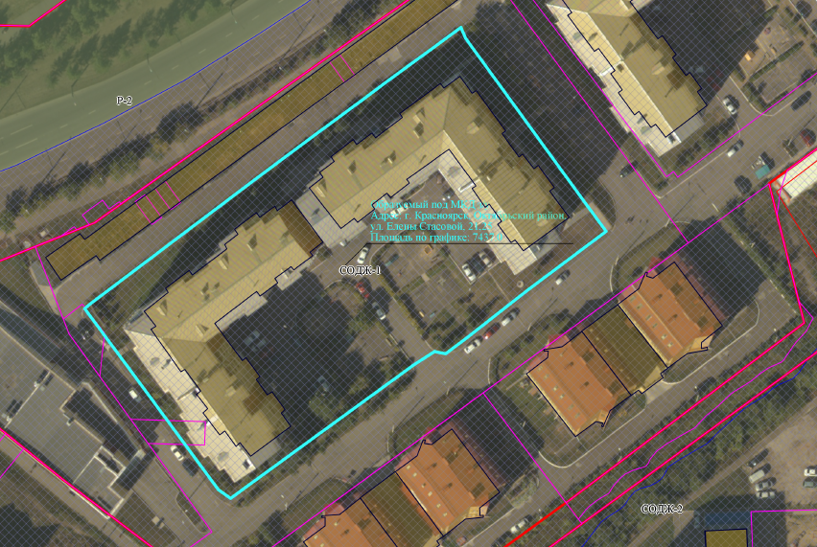
Утвержденный проект межевания территории, в границах которой расположен МКД №№ 21, 25 по ул. Елены Стасовой, отсутствует.
Согласно Федеральному закону от 30.12.2021 № 478-ФЗ «О внесении изменений в отдельные законодательные акты Российской Федерации»
с 01.07.2022 года допускается образование земельного участка, в границах которого располагается МКД и иные входящие в состав такого дома объекты недвижимого имущества, согласно Схеме.
Выполнение геодезических работ по образованию земельного участка, занимаемого МКД №№ 21, 25 по ул. Елены Стасовой, в соответствии со Схемой инициировано департаментом муниципального имущества и земельных отношений администрации города Красноярска (далее – департамент) в рамках муниципального контракта от 04.12.2023 № 10-01/44 и выполнено ООО «Кадастровый центр».
Департамент осуществил проверку материалов Проекта
в соответствии с Земельным кодексом Российской Федерации, Жилищным кодексом Российской Федерации, Федеральным законом от 29.12.2004 № 189-ФЗ «О введении в действие Жилищного кодекса РФ»; Федеральным законом
от 18.06.2001 № 78-ФЗ «О землеустройстве», Федеральным законом от 13.07.2015 № 218-ФЗ «О государственной регистрации недвижимости», Федеральным законом от 24.07.2007 № 221-ФЗ «О кадастровой деятельности»; Федеральным законом от 30.12.2021 № 478-ФЗ «О внесении изменений
в отдельные законодательные акты Российской Федерации», постановлением Правительства РФ от 20.08.2009 № 688 «Об утверждении Правил установления на местности границ объектов землеустройства»; приказом Росреестра от 19.04.2022 № П/0148 «Об утверждении требований к подготовке схемы расположения земельного участка или земельных участков на кадастровом плане территории
и формату схемы расположения земельного участка или земельных участков
на кадастровом плане территории при подготовке схемы расположения земельного участка или земельных участков на кадастровом плане территории в форме электронного документа, формы схемы расположения земельного участка или земельных участков на кадастровом плане территории, подготовка которой осуществляется в форме документа на бумажном носителе»; приказом Росреестра от 23.10.2020 № П/0393 «Об утверждении требований к точности и методам определения координат характерных точек границ земельного участка, требований к точности и методам определения координат характерных точек контура здания, сооружения или объекта незавершенного строительства на земельном участке,
а также требований к определению площади здания, сооружения, помещения, машино-места» и требованиями других действующих нормативных документов РФ.
По результатам проверки установлено: представленная Схема
не противоречит вышеперечисленным требованиям.
Согласно п. 2.1 ст. 11.10 ЗК РФ (в ред. Федерального закона от 30.12.2021
№ 478-ФЗ) Схема, до ее утверждения, подлежит рассмотрению на общественных обсуждениях или публичных слушаниях в порядке, предусмотренном законодательством о градостроительной деятельности.
На основании изложенного, прошу рассмотреть и согласовать проект постановления «О проведении публичных слушаний по утверждению схемы расположения земельного участка на кадастровом плане территории
под многоквартирными жилыми домами, расположенными по адресу:
г. Красноярск, Октябрьский район, ул. Елены Стасовой, 21, 25».

